Отчёт по лабораторной работе № 13

**Цветовые модели HSB, HSV, HSI, HSL**

1. Рассчитать координаты цвета в модели HSB, HIS, HSL, HSV (по формулам выше). Цвет взять согласно номеру по журналу из таблицы 13.1. **Конвертацию показать в файле EXСEL!**

Таблица 13.1 – Значения цвета в модели RGB

| №  по журналу | RGB | №  по журналу | RGB | №  по журналу | RGB |
| --- | --- | --- | --- | --- | --- |
|  | 250 100 153 |  | 35 100 26 |  | 99 199 29 |
|  | 40 12 15 |  | 0 178 124 |  | 0 100 150 |
|  | 12 20 220 |  | 156 23 127 |  | 75 175 23 |
|  | 230 42 32 |  | 96 99 40 |  | 34 28 175 |
|  | 111 222 55 |  | 78 178 200 |  | 202 89 55 |
|  | 24 176 98 |  | 100 26 54 |  | 180 170 160 |
|  | 152 100 24 |  | 122 18 34 |  | 50 150 250 |
|  | 226 172 93 |  | 26 26 126 |  | 128 129 16 |
|  | 17 52 200 |  | 140 0 250 |  | 74 98 222 |
|  | 200 100 200 |  | 182 14 156 |  | 140 40 240 |

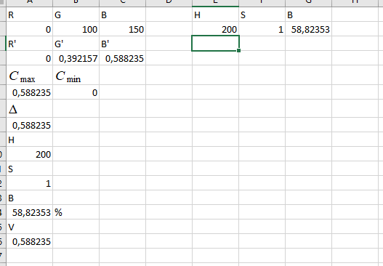

2. Создайте произвольный по размерам файл в цветовой модели RGB в Adobe Photoshop. Профиль выберите sRGB. Сравните цвет из таблицы 13.1, заданный в RGB со значениями HSB, определенными программно, и рассчитанными по формулам. В случае несоответствия покажите разницу в тонах.

Создайте файл с этим же цветом в цветовой модели CMYK. Как изменятся значения координат HSB? Результаты отразите в отчете.



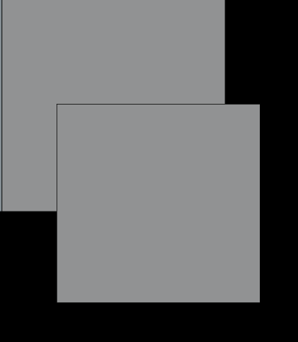

3. Покажите, как изменяется цвет, при изменении его яркости, насыщенности. Для этого задайте цвета аналогично заданным в п. 3 практической части лабораторной работы № 12. Последовательно переключайтесь на S и В в диалоговом окне настройки цвета (покажите скриншоты). Разделите рабочую область файла на три части и покажите: 1) исходный цвет; 2) цвета с увеличенной и сниженной насыщенностью (или средней для максимально насыщенных / ненасыщенных цветов); 3) цвет с увеличенной и сниженной яркостью. Сделайте вывод как смещается визуальное восприятие цветового тона. Сравните с цветами из лабораторной работы № 12.

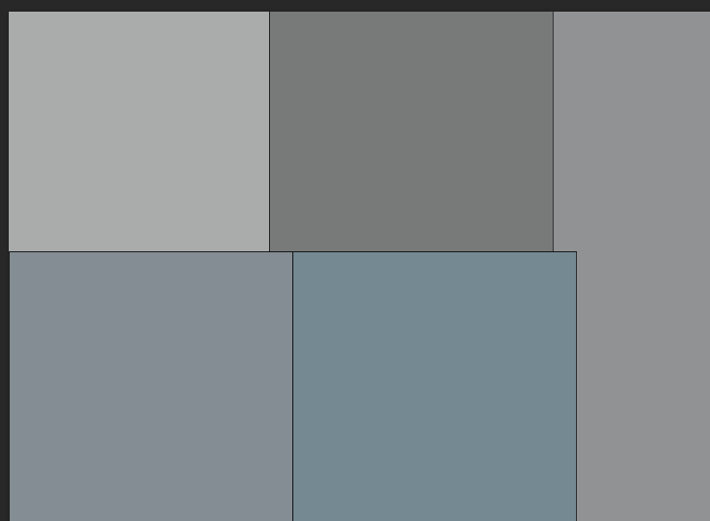

4. Создайте дополнительный цвет образцу из таблицы 13.1. Для этого добавьте (или отнимите в зависимости от значения) H 180 градусов. Полученный цвет покажите на скриншоте в сравнении с исходным. Подберите значения яркости и насыщенности дополнительного цвета так, чтобы они с исходным визуально казались равнояркостными и равнонасыщенными. Покажите разницу в координатах и сделайте скриншоты.

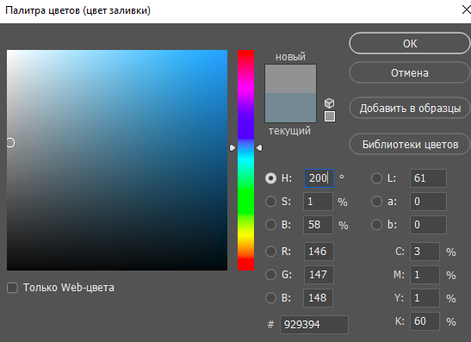

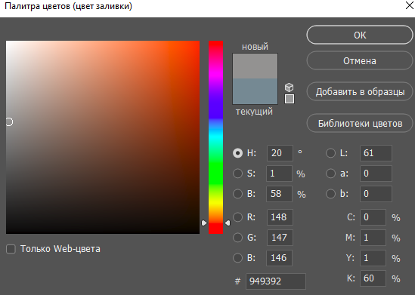 

5. Используя цветовой круг модели HSB подберите цветовую схему, которая выражала бы следующие чувства: 1) радость; 2) грусть; 3) нежность. Покажите на цветовом круге использованные цвета. Сформируйте абстрактное изображение из них. Для формирования абстрактного изображения можно использовать референсы, но заливать своими цветами.

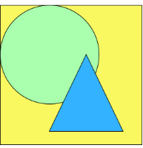

 199H 83S 100B

* 52H 56S 99B
* 122H 30S 100B

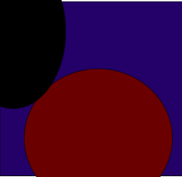

 0H 0S 0B

 0H 100S 39B

 237H 100S 42B

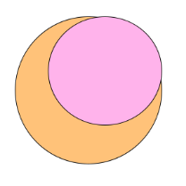 320H 23S 40B

 31H 49S 98B

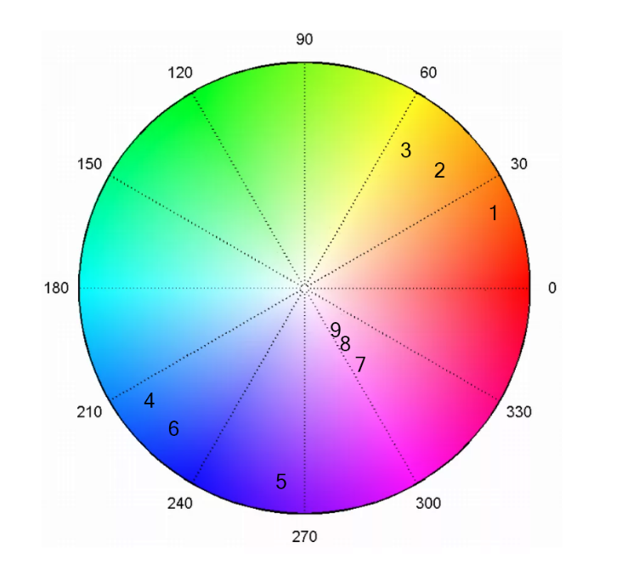

**В данном круге удалось отразить только значения H и S , для отражения значения B нужно трехмерное тело и координаты B будут идти вниз от плоскости круга.**

6. Осуществите перевод изображения, созданного в п. 5 задания, в различные цветовые модели. Укажите оптимальный профиль изображения.

|  |  |
| --- | --- |
| Цветовая модель | Отображение |
| **RGB** |  |
| **CMYK** |  |
| **LAB** |  |